08中考物理试题汇编----从粒子到宇宙

班级:_____ 姓名_________ 学号_____ 分数______

一、选择题(共43,每题 分)

1)（ 08江苏常州）下列现象中，能说明分子在做无规则运动的是
A．春天：春江水暖鸭先知 B．夏天：满架蔷薇一院香
C.秋天：数树深红出浅黄 D．冬天：纷纷暮雪下辕门

2)（08江苏淮安）下列现象中，能用分子热运动知识来解释的是
A．春天，柳絮飞扬 B．夏天，荷花飘香
C．秋天，落叶飘零 D．冬天，雪花飘飘

3)（08江苏连云港）下列说法正确的是
A．“破镜难重圆”是因为固体分子间只存在着排斥力
B．宇宙大爆炸理论认为宇宙诞生于大爆炸，爆炸引起宇宙膨胀
C．在空调房间吸烟时，会看到烟雾在空中弥漫，这是分子的无规则运动
D．原子核内质子所带的正电荷数与中子所带的负电荷数相等，所以平常物体不带电

4)（08江苏南京）小明在学习“从粒子到宇宙”的知识后，有下列认识，其中正确的是
A．雪花漫天飞舞说明分子在做无规则运动
B．宇宙是一个有层次的天体结构系统，地球是宇宙的中心
C．将两个表面光滑的铅块相互紧压后，它们会黏在一起，说明分子间有吸引力
D．电子的尺度比原子的尺度大

5)（08江苏南通）下列说法中正确的是
A．原子是由原子核和核外电子组成的
B．在天文学中，用“光年”作为时间单位
C．太阳是宇宙的中心，地球是太阳的一颗行星
D．谱线“红移”现象说明星系在逐渐靠近我们

6)08江苏南通）下列说法中正确的是
A．吸盘能牢牢吸在玻璃上，说明分子间存在引力
B．尘土飞扬，说明分子在不停地运动
C．弹簧能够被压缩，说明分子间有空隙
D．糖在热水中溶解得快，说明温度越高，分子的热运动越剧烈

7)（08江苏宿迁）关于粒子和宇宙的说法正确的是
A．汤姆生发现电子说明原子是可分的
B．扫地时尘土飞扬说明分子在永不停息地做无规则运动
C．大到天体、小到微观粒子都在不停地运动，其中太阳是宇宙的中心
D．把10毫升酒精和10毫升水混合在一起，体积等于20毫升

8)（08江苏无锡）下列关于分子和原子的说法，正确的是
A．原子是不可再分的最小粒子
B．分子是不可再分的最小粒子
C．原子结构与太阳系十分相似，它的中心是原子核
D．分子结构与太阳系十分相似，它的中心是原子

9)（08江苏徐州）一百多年来，科学家们一直在微观世界领域不懈地探索着。下列微粒按空间尺度从大到小
排列的顺序是
A．分子 夸克 质子 电子 B．分子 原子核 质子 夸克
C．原子核 电子 质子 分子 D．分子 原子 电子 原子核

10)（08江苏盐城）微观粒子与宇宙天体有很多相似之处。下列说法中错误的是
A．原子结构与太阳系结构很相似
B．宇宙天体、分子都在永不停息的运动
C．天体之间、分子之间都存在相互作用力
D．宇宙天体、分子的运动都没有规律

11)（08江苏镇江）镇江山清水秀，文化底蕴丰厚，以下描绘能说明分子在作无规则运动的是
A．塔影湖，湖面波光闪烁 B．南山林，林中雾霭弥漫
C．恒顺醋，醋香阵阵扑鼻 D．锅盖面，面汤上下翻滚

12)（08安徽蚌埠二中）如图1所示，上瓶内装有空气，下瓶内装有红棕色的二氧化氮气体，将上下两瓶间的玻璃板

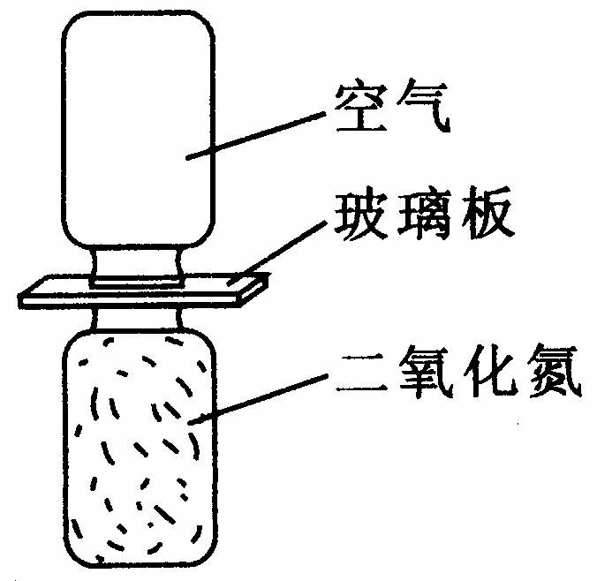
抽掉后，两瓶气体混合在一起，颜色变得均匀，这个现象主要说明
A．物质是由分子组成的
B．分子不停做无规则运动
C．分子间有作用力
D．分子有一定的质量

13)(08温州)图甲是卢瑟福用α粒子轰击原子而产生散射的实验，在分析实验结果的基础上，他提出了图乙所示的原子核式结构，卢瑟福的这一研究过程是一个（ ）

A.建立模型的过程 B.得出结论的过程
C.提出问题的过程 D.验证证据的过程

14)（08甘肃天水）下列事例中，能说明分子间存在引力的是 （ ）
（A）铁块难以被压缩
（B）铁丝难以被拉断
（C）打开的香皂，能闻到香味
（D）磨光的铅片和金片，在室温下压紧五年后，可以相互渗入约1mm深

15)（08广东茂名）下列说法正确的是
A．水和酒精混合后体积减小说明分子问有空隙
B．裂开的橡胶鞋可以用10l胶水将其粘起来说明分子问有引力
c．进人化学实验室时闻到浓浓的氯气味说明分子是运动的
D．光年是时间的单位

16)（08广西钦州）扩散现象表明（ ）
A.分子之间有作用力 B.分子间斥力大于引力
C.分子间引力大于斥力 D.分子不停地做无规则运动

17)（08广西钦州）如图4所示，氢原子结构的各种模型图，其中正确的是（ ）
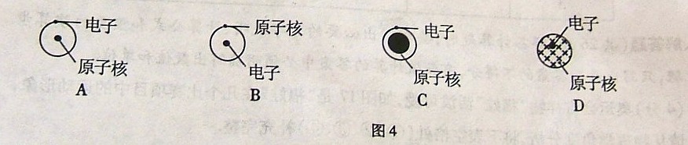

18)（08广西钦州）如图5所示，是某跳水运动员正在进行训练的情景，从起跳至落到水面的过程中，运动员的动能与重力势能变化的情况是（ ）
A.动能一直减小，重力势能一直增大
B. .动能一直增大，重力势能一直减小
C.动能先增大后减小，重力势能先减小后增大
D. 动能先减小后增大，重力势能先增大后减小

19)（08海南）描述宇宙天体间的距离，最常用的单位是：
A．年 B．光年 C．纳米 D．千米

20)（08内蒙古通辽）下列物体的尺度从小到大排列顺序正确的是
A．原子核、质子、电子、 B．质子、原子核、中子
C．电子、原子核、原子 D．原子、原子核、质子

21)（08山东枣庄）下列现象中，能表明分子在不停地做无规则运动的是
A．无数雨滴从空中落下 B．“固体清新剂”能使居室温馨芳香
C．秋风起，漫天灰尘飞扬 D．铁块在潮湿的空气中生锈

22)（山东淄博）打开香水瓶，房间内会香气弥漫，这是 现象；把两块表面干净的铅块紧压在一起，两块铅就结合在一起，下面还可吊一个重物，这是由于 ；钻木取火的物理本质是 。

23)（08郴州市）下列关于分子的说法正确的是
A、分子是不能再分的最小微粒
B、分子之间不存在相互作用力
C、固体很难被压缩．说明同体分子间没有间隙
D、一切物质的分子都在不停地做无规则运动

24)（08福建三明）在“地球、夸克、原子、米粒”的物质世界中．尺度最小的是 （ ）
A、地球 B、原子 C、夸克 D、米粒

25)（08湖南怀化）“墙角数枝梅，凌寒独自开，遥指不是雪，为有暗香来。”（王安石《梅花》）诗人在远处就能闻到淡淡梅花香味的原因是
A、分子间有相互作用的斥力 B、分子间有相互作用的引力
C、分子之间同时存在引力和斥力 D、分子在不断地无规则运动

26)（08湖南怀化）下列氢原子的各种模型图中，正确的是
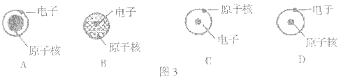

27)（08湘潭）分子很小，看不见摸不着，但我们可以通过一些直接感知的现象，经过合理的推测来认识分子。下列推测既合理又符合事实的是
A．现象：花香扑鼻；推测：分子在做无规则运动
B．现象：空气中沙尘飞舞；推测：分子在做无规则运动
C．现象：注射器内的水很难压缩；推测：水分子之间没有间隙
D．现象：磁铁上吸住了很多铁屑；推测：分子之间存在引力作用

28)在探索微观世界的历程中，发现了电子，进而认识到原子是由（ ）
A．原子和电子组成的
B．质子和中子组成的
C．原子核和核外电子组成的
D．原子核和中子组成的

29)（08义乌）下列有关太阳系的叙述中，正确的是（ ）
A．太阳是宇宙中唯一能发光的天体 B．月球是地球上能看到的最亮的行星
C．哈雷彗星是太阳系的成员之一 D．地球是太阳系中最大的行星

30)（08广安）下面一些有关分子的说法中，不正确的是
A.热膨胀表明分子间的距离在增大 B.分子个数越多的物体，质量越大．
C.物体温度越高，分子运动越快 D.扩散现象说明分子在不停地运动

31)（08黄石）如图3所示的各种现象中，能用来说明分子间存在引力的是
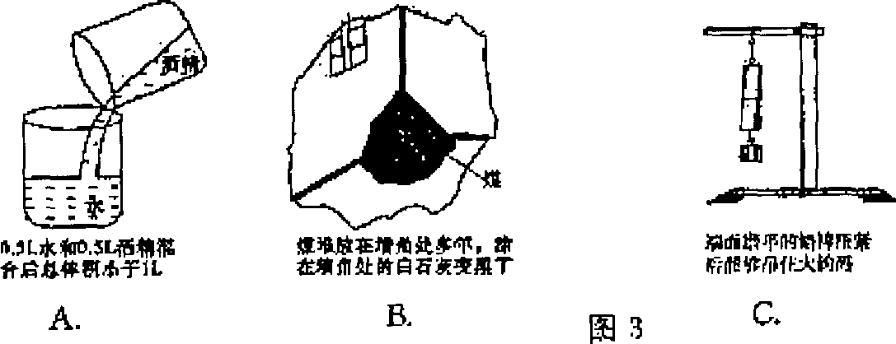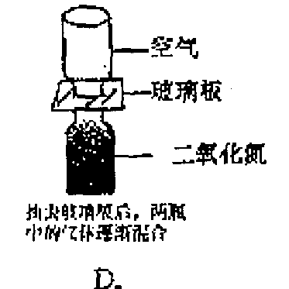

32)(08云南昆明)对下列微观粒子，按空间尺度由大到小排列正确的是
A．分子、原子核、质子 B．原子核、分子、质子
C．质子、原子核、分子 D．分子、质子、原子核

33)（08莆田）小青对正在抽烟的爸爸说：“吸烟不但危害你的健康，我和妈妈也在被动吸烟．”
小青这样认为的科学依据是( )
A. 分子很小 B．分子间有作用力
C．分子间有空隙 D．分子在不停地运动

34)(湖北荆州)关于分子动理论和内能，下列说法正确的是（ ）
A．一桶水的比热容比一杯水的比热容大
B．太阳能热水器吸收太阳能使水的温度升高是利用做功改变了水的内能
C．物体的内能与物体的速度有关，物体的速度越大，物体的内能越大
D．扩散现象不仅说明了分子在不停的运动，还说明了分子间是有间隙的

35)（08资阳）震灾后，灾区容易产生大量的致病菌感染人体。关于原子、电子、病菌（直径为微米级）的大小，按由小到大的顺序排列的是（ ）
A．原子、电子、病菌B．电子、原子、病菌
C．电子、病菌、原子D．原子、病菌、电子

36)
(08上海)原子核中带正电的粒子是 ( )
A．质子 B．中子 C．电子 D．原子

37)(08湖南常德)在栀子花开的时候，校园里到处都闻得到栀子花的清香，这是一种扩散现象。以下分析错误的是
A．扩散现象只发生在气体、液体之间
B．扩散现象说明分子在不停地做无规则运动
C．温度越高时扩散现象越剧烈
D．扩散现象说明分子间存在着间隙

38)(08广东)同种元素的粒子尺度由小到大排列的是
A．原子核、质子、电子 B．质子、原子核、原子
C．质子、原子核、中子 D．原子、原子核、质子

39)(08湖南株州)下列现象中，与分子热运动有关的是
A．余音绕梁 B．尘土飞扬 C．人声鼎沸 D．花香扑鼻

40)
(08蚌埠二中)如图1所示，上瓶内装有空气，下瓶内装有红棕色的二氧化氮气体，将上下两瓶间的玻璃板抽掉后，两瓶气体混合在一起，颜色变得均匀，这个现象主要说明
A．物质是由分子组成的
B．分子不停做无规则运动
C．分子间有作用力
D．分子有一定的质量

41)(08天全中学)下列各种现象中，能够说明分子间存在引力的是( )
- 墨水在热水和冷水中扩散的快慢不同
- 端面磨平的铅块紧压在一起后能吊起一个钩码
- 煤球靠在白墙上过一段时间后，白墙变黑了
- 铝板与金板压在一起，过一段时间后铝和金相互渗透

42)(08四川成都)对下列常见现象的解释，正确的是
A．物体热胀冷缩，是因为分子的大小随温度的变化而改变
B．破镜难圆，是因为分子间有排斥力
C．花香四溢，是因为分子在不停地运动
D．水往低处流，是因为分子在不停地运动

43)(08四川成都)原子结构与下列事物结构最相似的是
A．蛋糕 B．面包 C．地球 D．太阳系

二、填空题(共22,每题 分)

1)（08江苏苏州）烧菜时，能闻到菜肴的香味，这说明分子在 ．湿毛巾变干是 现象
(填物态变化名称)．

2)（08江苏无锡）小明为了研究液体的扩散现象，先在量筒里装一半清水，再在水下面注入硫酸铜溶液。如图所示，是小明观察到的溶液在“实验开始时”、“静放10日后”、“静放30日后”所呈现的现象，其中 (选填标号)图是表示溶液静放30日后的实验现象。扩散现象说明
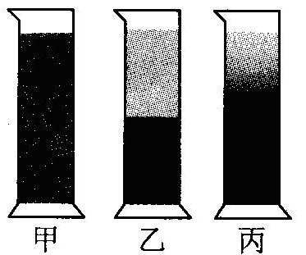

3)(08宜昌)在房间里喷洒空气清新剂，室内很快能闻到香味，这种现象叫 。夏天香味散发的更快，这说明 越高，分子热运动越快。

4)如图所示，是用来说明原子内部结构的示意图。由图可知：原子是由原子核和 组成，原子核又是由中子和 组成。
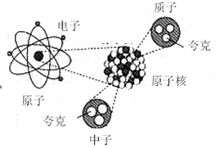

5)（08甘肃兰州）春节期间，许多兰州人都喜欢在家里插一束香水百合，使自己的室内弥漫着百合花的花香，这是 现象；家家户户都要贴对联，用胶水将对联贴到墙上，是因为分子间存在 的缘故。

6)（08青海）“墙内开花墙外香”是________现象，说明分子在________________________。

7)（08山东滨州）2008年北京奥运会日益临近，多名全国人大代表建议，应以创建“无烟奥运”为契机，努力创造无烟环境，保护公众健康，只要有人在人群密集处尤其是空气流通不畅的公共场合吸烟，周围的人就能闻到烟味，遭受毒害，这是由于分子 的缘故。

8)（08山东泰安）把铅板和金板压在一起，几年之后，金板上渗人一些铅，铅板上渗入一些金，这种现象称为 ，说明

9)（０８吉林）沿海地区昼夜之间的温差比同纬度内陆地区昼夜之间的温差小,这是因为水的_______较大。吃棕子时，剥开包裹糯米的竹叶，发现糯米变色且有竹叶的清香，这是_______现象．

10)(08吉林)沿海地区昼夜之间的温差比同纬度内陆地区昼夜之间的温差小,这是因为水的_______较大。吃棕子时，剥开包裹糯米的竹叶，发现糯米变色且有竹叶的清香，这是_______现象．

11)(08长春)沏茶时能闻到茶的香味，这是___________现象，茶壶的茶身和茶嘴组成了___________。

12)(08河南)课堂上，王老师在一杯冷水和一杯热水中分别滴入一滴红墨水，同学们发现整杯热水变红的时间要比冷水短许多，这个实验说明了 。

13)（08菏泽）2008年北京奥运会日益临近，多名全国人大代表建议，应以创建“无烟奥运”为契机，努力创造无烟环境，保护公众健康。只要有人在人群密集处尤其是空气流通不畅的公共场合吸 烟，周围的人就能闻到烟味，遭受毒害。这是由于分子 的缘故。

14)(08江西)四川汶川发生大地震后，为防止传染病的发生，防
疫人员将消毒液喷洒在可能发生疫情的地方，过一会儿，没
有喷洒药水的地方也能闻到药味。这种现象叫做___________，
说明药分子在不停地做无规则的__________

15)（08莆田）继汤姆逊发现电子、卢瑟福进一步提出原子的核式结构模型之后，人们又发现原
子核是由 和中子组成的……人类对微观世界的探索是永无止境的.

16)（08贵阳）小雪同学在探究分子间的作用力时，在注射器筒内先吸入适量的水，推动活塞降筒内空气排除后，用手指堵住注射器嘴，再用力推活塞，如图5所示，结果她发现筒内水的体积几乎未改变，这一实验表明分子间存在相互作用的 （选填“引力”、“斥力”）

17)(08山东)2008年北京奥运会日益临近,多名全国人大代表建议,应以创建“无烟奥运”为契机,努力创造无烟环境,保护公众健康。只要有人在人群密集处尤其是空气流通不畅的公共场合吸 烟,周围的人就能闻到烟味,遭受毒害。这是由于分子 的缘故。

18)
(08天津)物质是由分子组成的，分子永不停息地做无规则运动，分子间存在相互作用的引力和

力；物体的 越高，分子的热运动越剧烈．

19)(08福州)建筑、装饰、装修等材料会散发甲醒、苯等有害气体而导致室内空气污染．成为头号“健康杀手”。此现象表明分子在承不停息地做无规则 .

20)(08湖北恩施)液体表面部分分子挣脱其它分子的束缚，逃逸到空气中，这是蒸发的微观本质；同样，固体表面分子也可以逃逸到空气中，这是升华的微观本质；把糖块放进水中，糖分子会跑到水分子的间隙中去，这是溶解的微观本质。由此看来，上述三种现象有着相同的微观本质，因此可以用一个更具概括性的名词来表示这一类现象，即三者同属 现象。通过上述三种人眼可以观察到的宏观现象，我们可以推断出微观世界的分子的运动状态是 。（请把正确选项的代号填在此横线上）
A.静止的 B. 运动的
C.作加速运动 D.一切物体的分子都在永不停息的作无规则的运动

21)（1）电冰箱里的食物容易变干和相互“窜味”，请你从物理角度分析，食物“窜味”属于________现象，电冰箱里的食物主要是通过________或________方式失去水分的．
（2）小星触摸电冰箱门时感到手“麻”，下表列出小星对造成手“麻”原因的四种猜想，你认为其中的________猜想是合理的（填写序号）．
序号 | 猜想
A | 火线断路
B | 火、零线短接
C | 火线与电冰箱的金属外壳接触
D | 电冰箱的金属外壳接了地线

22)(08四川达州)铁棍很难被拉伸，说明分子间存在_______，水很难被压缩，说明分子间存在____（均选填“引力”、“斥力”

三、实验,探究题(共1,每题 分)

1)(08山东烟台)把一块表面很干净的玻璃板水平地挂在弹簧测力计下(图16a)，手持弹簧测力计上端，将玻璃板放到恰好与水槽内水面相接触(图16b)，并慢慢向上提起弹簧测力计．试说出这两次弹簧测力计示数有何不同，其原因是什么。

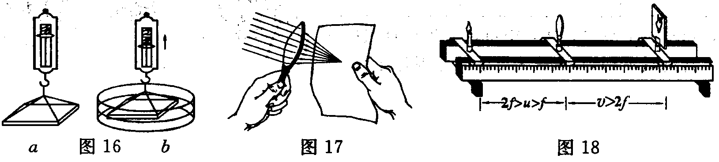

标准答案

一、选择题(共43,每题 分)

1)

2)

3)

4)

5)

6)

7)

8)

9)

10)

11)

12)

13)A

14)

15)ABC

16)D

17)A

18)D

19) B

20)C

21)

22) 扩散 分子间存在引力
做功可以改变物体的内能（对物体做功，物体的内能增加）

23)D

24)

25)

26)

27)A

28)C

29)C

30)B

31)

32)

33)D

34)D

35)B

36)

37)A

38)B

39)D

40)B

41)B

42)A

43)D

二、填空题(共22,每题 分)

1)

2)

3)．扩散现象（扩散） 温度

4)核外电子；质子

5)扩散或分子热运动 引力或相互作用

6)

7)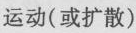

8)

9)

10)．比热（容） 扩散

11)扩散 连通器

12)温度越高，分子运动越剧烈

13)运动

14)

15)质子

16)斥力

17)运动

18)斥(1分)：温度(2分)

19)运动

20)扩散 B

21)（1）扩散；蒸发(汽化）；升华 （2）C

22)引力 斥力

三、实验,探究题(共1,每题 分)

1)向上提起时弹簧测力计的示数变大(1分)．这主要是分子之间具有相互作用的引力

